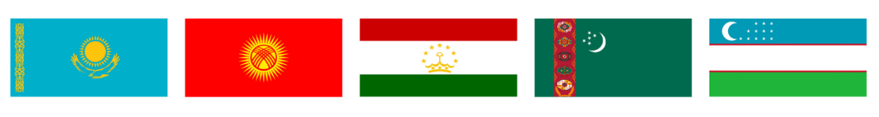

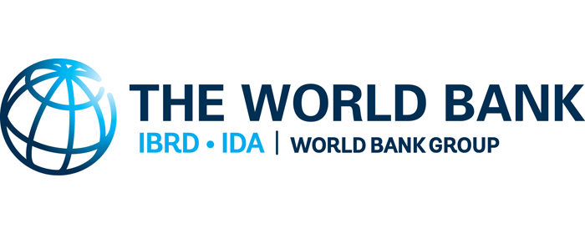
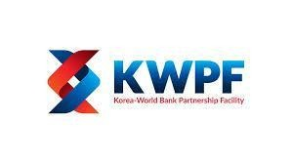


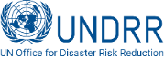


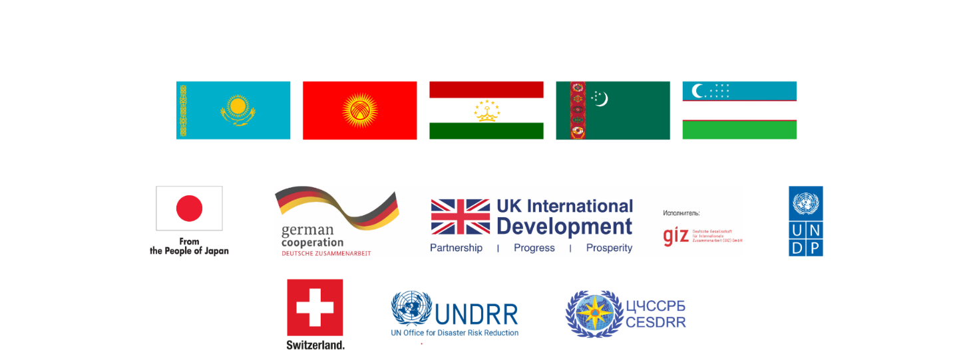
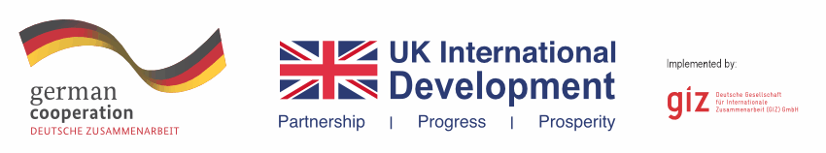


Программа
Регионального диалога по вопросам усиления потенциала безопасного управления трансграничными водными ресурсами Центральной Азии и смягчения последствий селей и паводков
трансграничного характера

Центр по чрезвычайным ситуациям и снижению риска стихийных бедствий (ЦЧССРБ) –
Секретариат Регионального Форума – Совещания глав чрезвычайных ведомств стран Центральной Азии
Контактное должностное лицо: +7(776)555-66-88, Akparov101@gmail.com

19 октября, понедельник
Первый день
сессия 2: Региональный диалог по вопросам усиления потенциала безопасного управления трансграничными водными ресурсами Центральной Азии и смягчения последствий селей и паводков трансграничного характера

Программа

Организаторы | - GIZ, RESILAND KG, РЭЦЦА, ЦЧССРБ
Дата и место проведения | - 19 октября 2026 года,  - Hilton Tashkent City, конференц-зал Tashkent 3, время проведения: с 10:00 – 16:00,
Представительство от стран | - Руководители и представители национальных гидрометеорологических служб (НГМС) и национальных служб по защите от селей и паводков
Количество  участников | 25 представителей
Время | Мероприятие
09:00 – 10:00 | Регистрация участников
10.00 – 10.15 | Открытие сессии.  Приветственные выступления ЦЧССРБ, GIZ, WB, РЭЦЦА:  - Директор ЦЧССРБ Укашев Д.И.  - Руководитель региональной программы GIZ Макаров С.В.  - Старший специалист по охране окружающей среды WB, руководитель проекта RESILAND  Айдай Баялиева,  - Исполнительный директор РЭЦЦА Мамедов Б.К.
10.15 – 11.30 | Представление и презентация:  - Рассмотрение и одобрение Региональной Дорожной Карты по смягчению последствий селей и паводков, имеющих трансграничный характер, включая Инвестиционный План разрабатываемой при поддержке программы "Восстановление устойчивых ландшафтов в Центральной Азии (RESILAND CA+)".  - Представление первых шагов по реализации дорожной карты: цифровизация данных и внедрение природно-ориентированных решений (NbS) через разработку Регионального онлайн-каталога трансграничных селей и паводков.  - Дискуссия, обмен мнениями.
11:30 – 11.50 | Кофе-брей к и групповое фотографирование
11.50 – 13.00 | Презентации НГМС стран ЦА:  - Казахстан «Национальная система мониторинга и раннего предупреждения о гидрологических угрозах: текущее состояние, трансграничное взаимодействие и перспективы развития»  - Кыргызстан «Мониторинг и раннее предупреждение о селевых и паводковых угрозах в Кыргызской Республике: возможности трансграничного обмена информацией»  - Таджикистан «Национальная система мониторинга опасных гидрометеорологических явлений и раннего предупреждения: опыт Таджикистана и вопросы регионального взаимодействия»  - Туркменистан «Гидрометеорологический мониторинг и обмен информацией об опасных явлениях: возможности участия Туркменистана в региональной системе раннего предупреждения»  - Узбекистан «Совершенствование мониторинга паводков и селей и механизмов оперативного обмена гидрометеорологической информацией в трансграничных бассейнах»
13.00 – 14.00 | Обед
14.00 – 16.00 | Презентации:  - Прогресс работы по созданию региональной системы раннего предупреждения о гидрологических бедствиях в рамках программы "Управление климатическими рисками в ЦА", GIZ.  - Рассмотрение итогов реализации первого этапа совместного проекта ЦЧССРБ и GIZ «Усиление потенциала безопасного управления трансграничными водными ресурсами Центральной Азии посредством применения инновационных информационно-коммуникационных технологий» и планов реализации второго этапа проекта на 2026–2027 годы.  - Гидрологическое районирование, определение участков мониторинга и технических требований к станциям наблюдения на трансграничных реках в рамках проекта GIZ, ЦЧССРСБ.  - Региональная ГИС-платформа для мониторинга гидрологических данных в рамках проекта GIZ, ЦЧССРСБ.  - Презентация проекта протокола о намерениях по вопросам создания региональной системы раннего оповещения о гидрологических бедствиях и механизмов обмена информацией об опасных гидрометеорологических явлениях, поражающие факторы которых могут распространиться на территорию других стран.  - Дискуссия, обмен мнениями.  - Торжественное подписание протокола НГМС.

